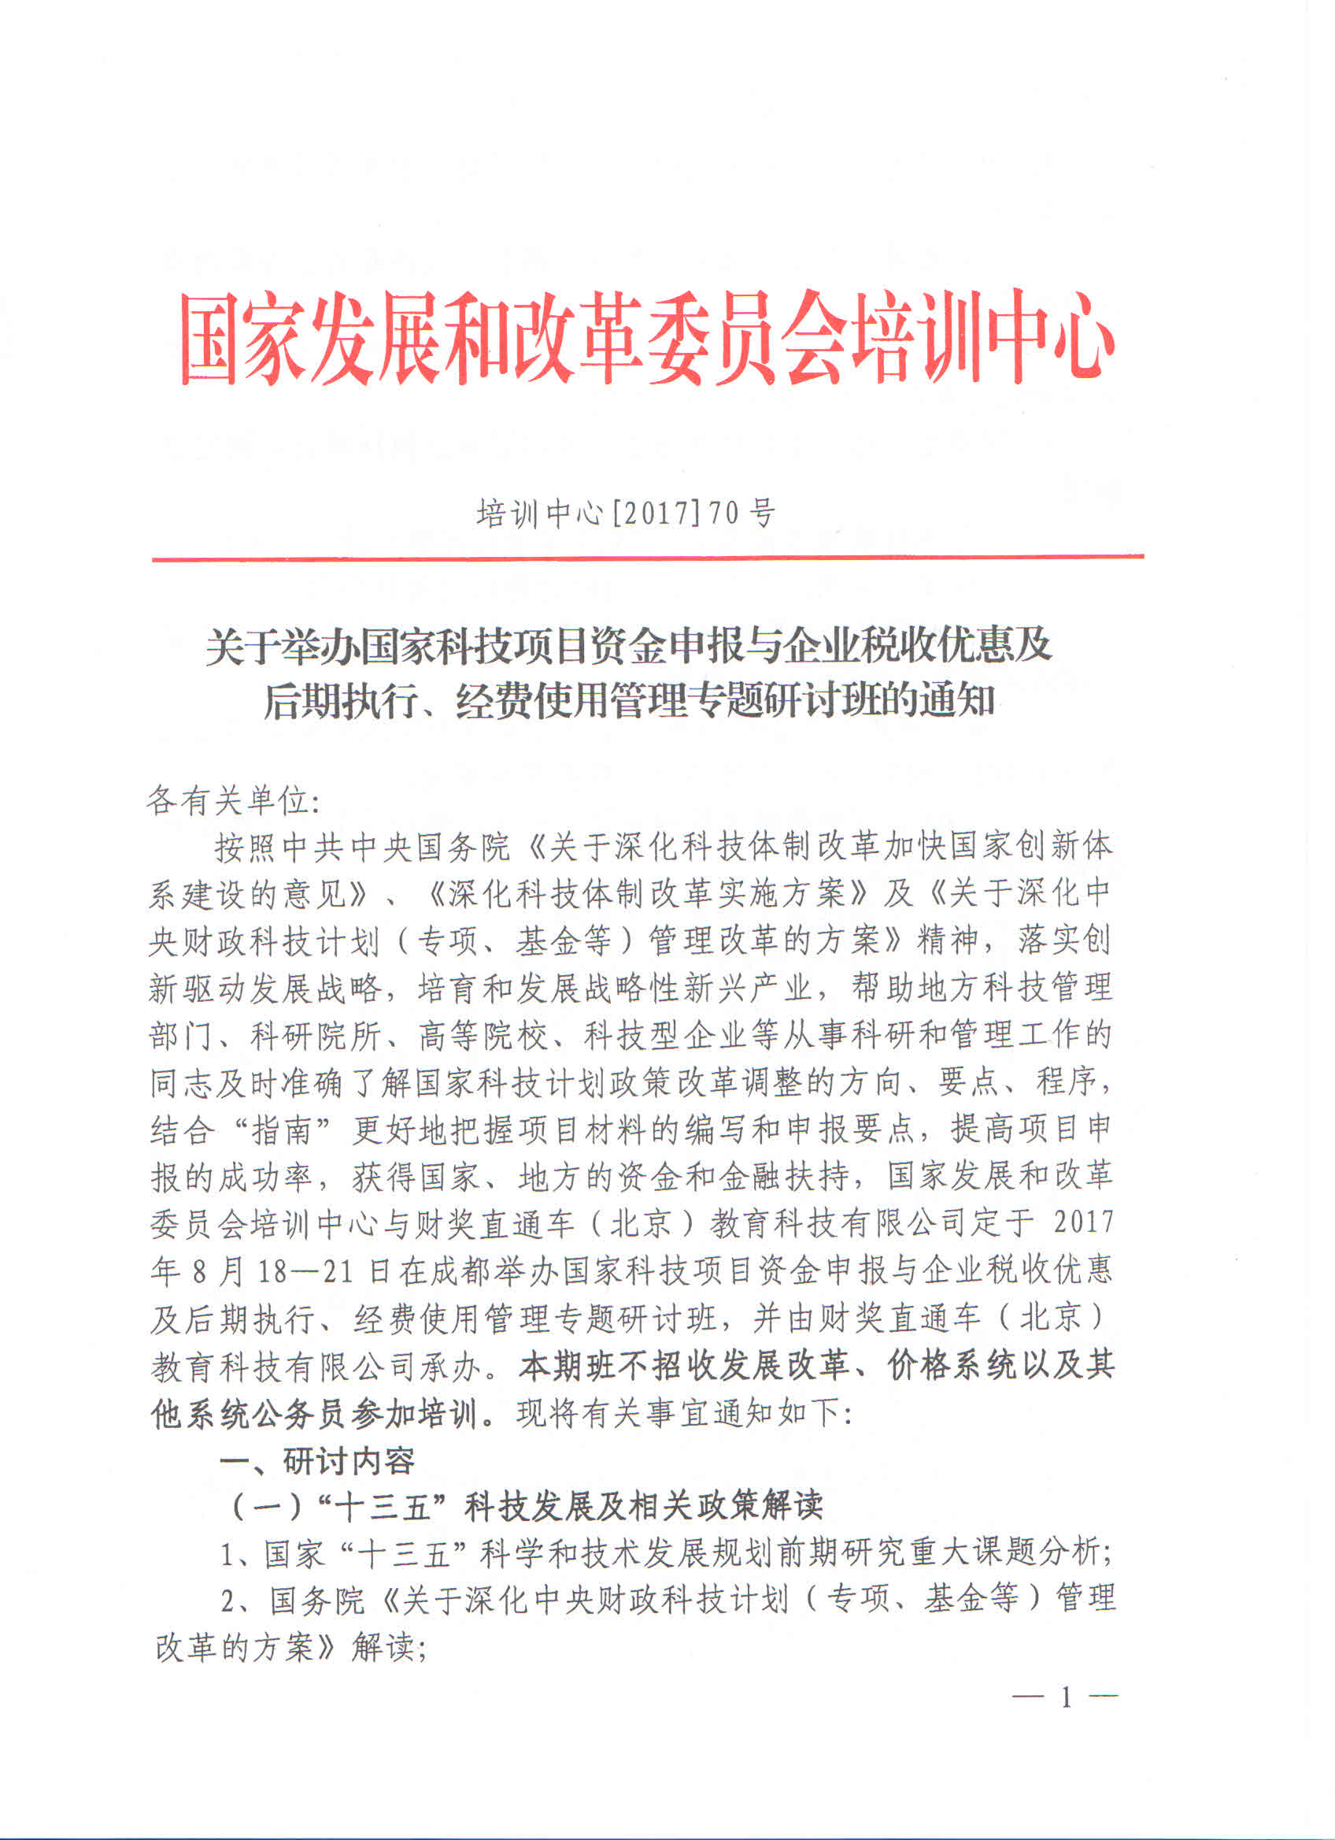
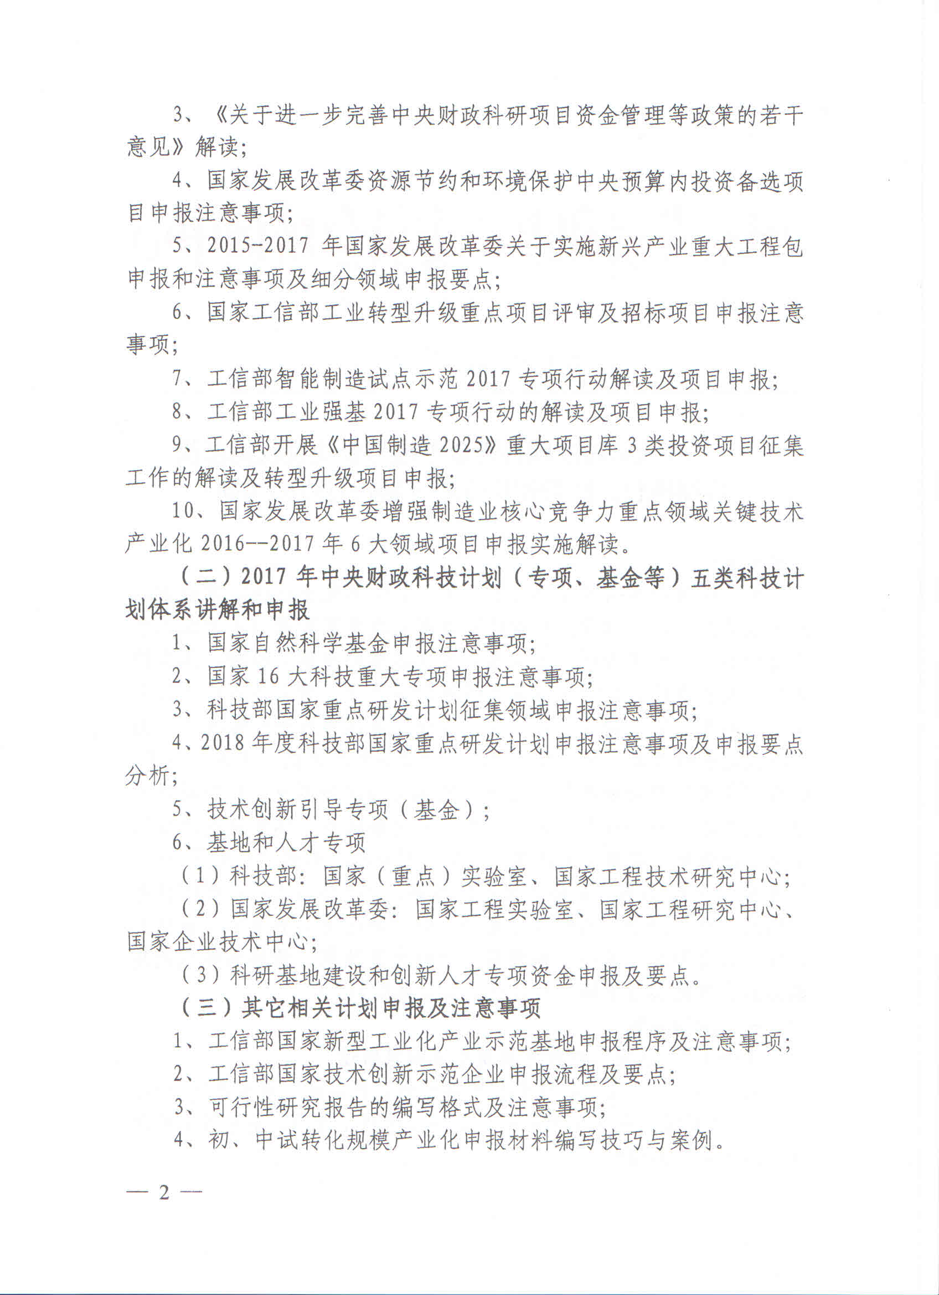
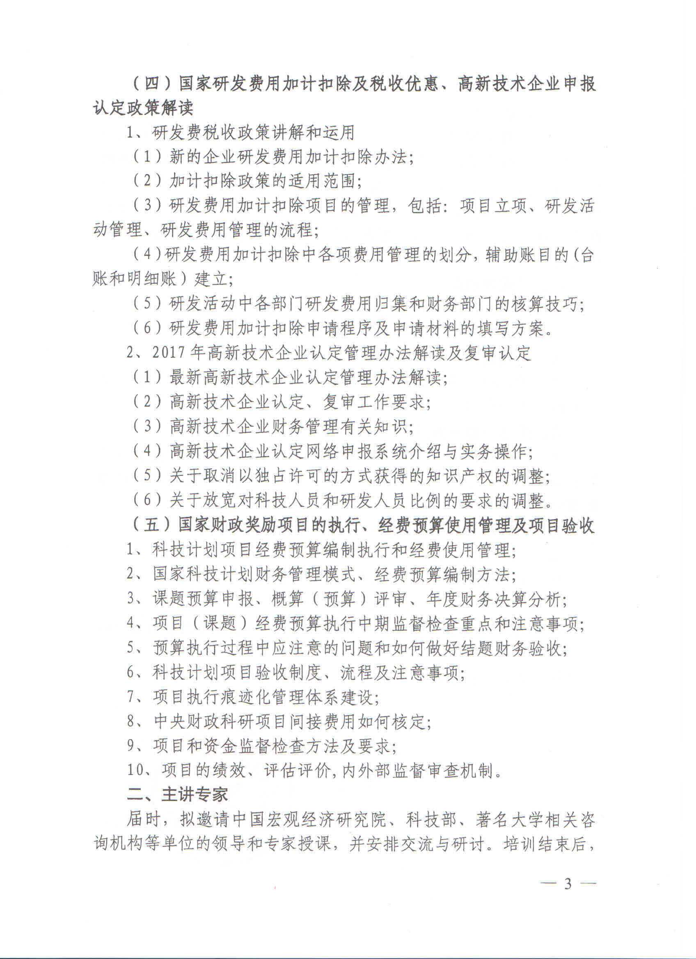
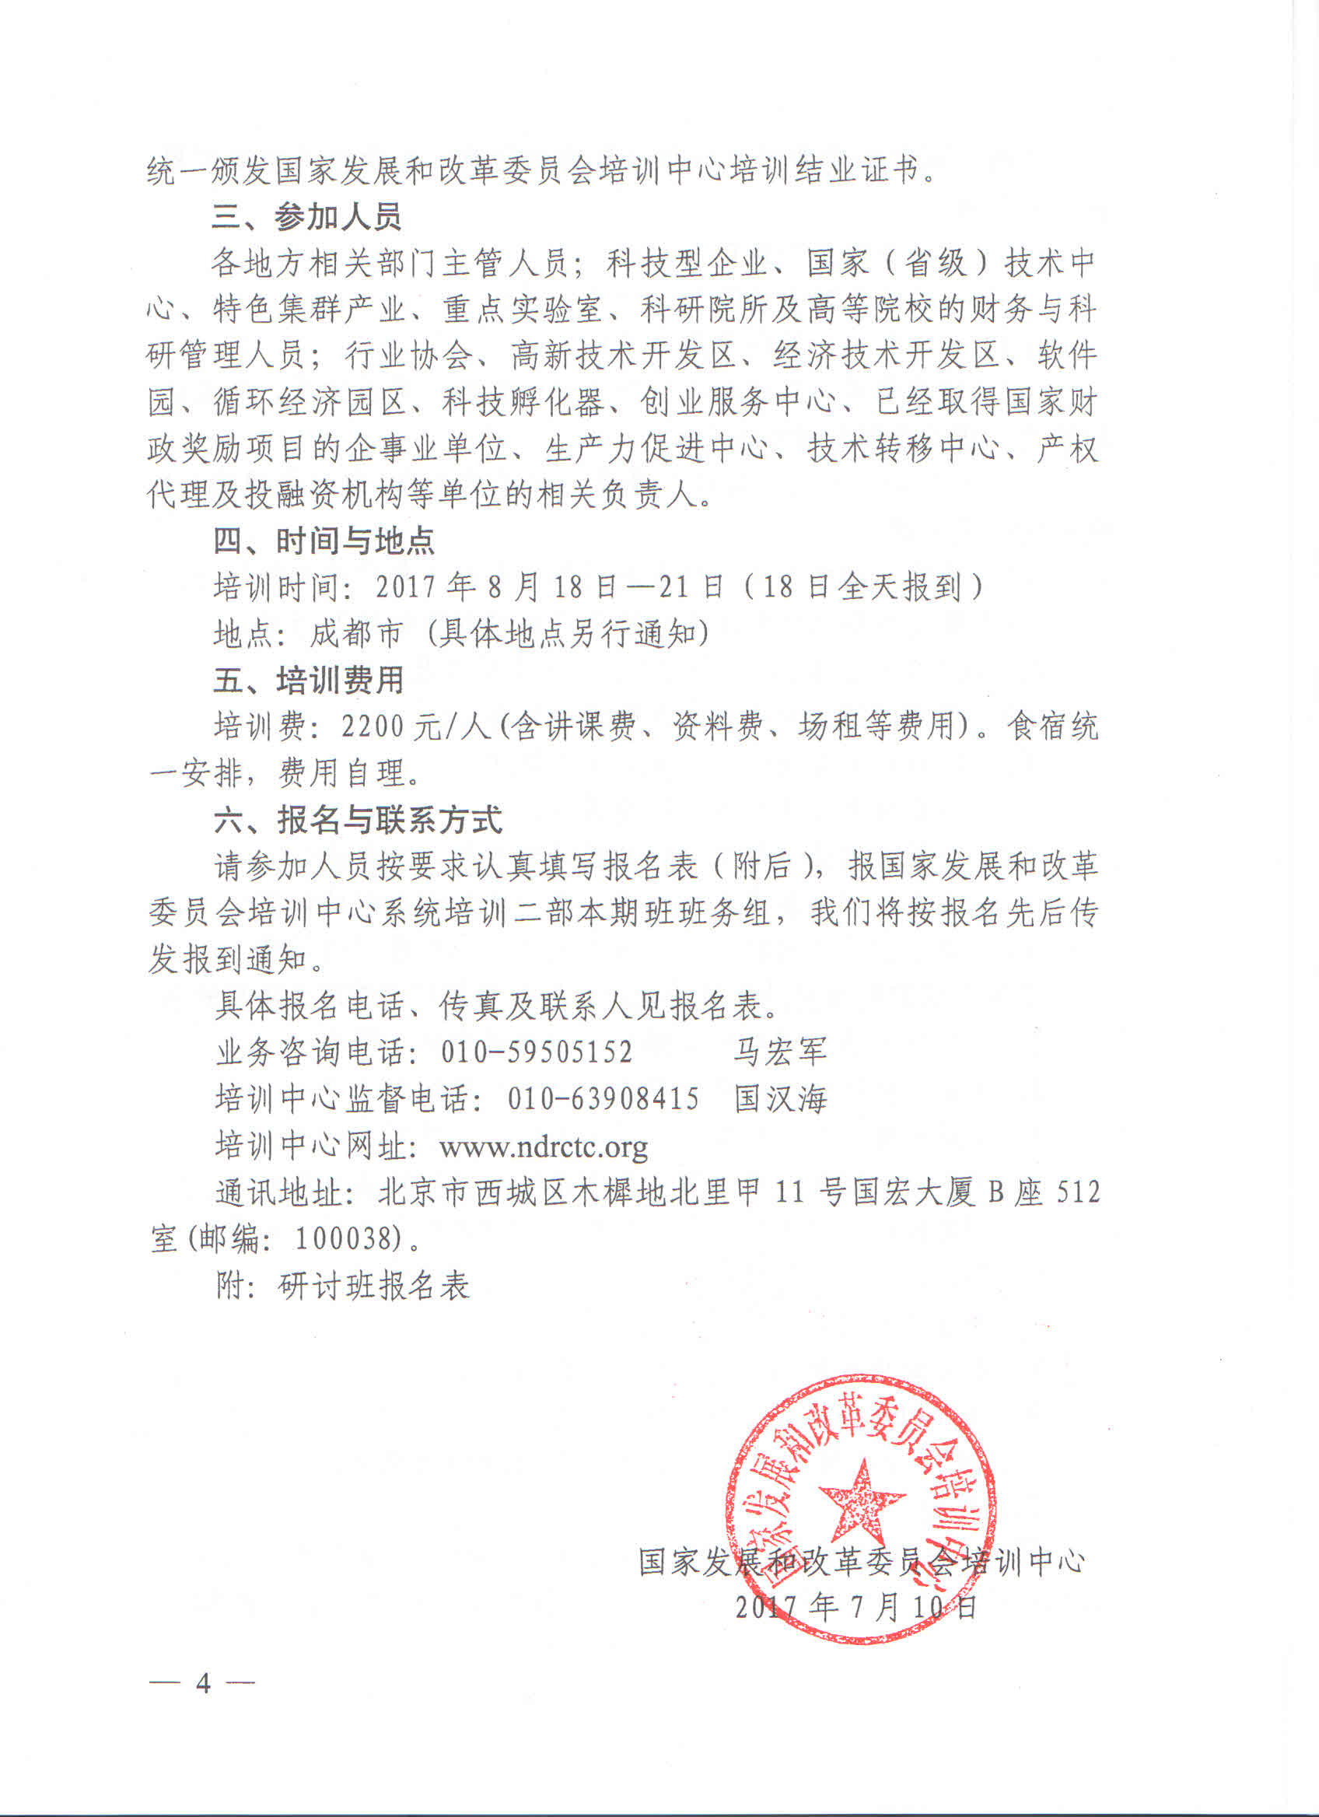
附件：

国家科技项目资金申报与企业税收优惠及科研项目
的后期执行、经费使用管理专题研讨班报名表

单位名称
详细地址 |  |  |  |  |  | 邮 编
联系人 |  |  | 电 话 |  |  | 传 真
学员姓名 | 性别 | 职 务 | 所在部门 | 电 话  （含区号） |  | 传 真 | 手 机
住宿安排 | □ 标间 □ 单间
联系人：尹 斌  电 话：13641361626  邮 箱：765812145@qq.com |  |  |  |  | 单 位 签 章  2017年 月 日
备注：请认真逐项填写此表、此表复印有效。

